|  |  |  |  |
| --- | --- | --- | --- |
| 编制部门 | 地图产品部 | 编制人 | 贾丽莉 |
| 项目 | 公交换乘提醒 | 时间 | 2014-04-15 |

修改记录

|  |  |  |
| --- | --- | --- |
| 时间 | 修改记录 | 修改人 |
| 2014-04-15 | 删减步行导航需求等 | 贾丽莉 |
| 2014-05-06 | 去除坐错车，坐过站等提醒 | 贾丽莉 |
| 2014-05-13 | 补充乘车中状态和站数判断，上车及到站提醒规则细化 | 贾丽莉 |
| 2014-05-19 | 简化描述方式（新UE），支持提醒左右切换（4） | 贾丽莉 |

# 公交换乘提醒

## 背景

解决换乘中上下车到站提醒问题。

## 功能介绍

### 功能入口

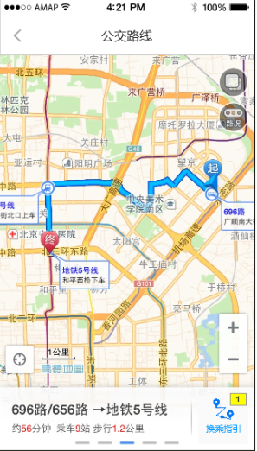 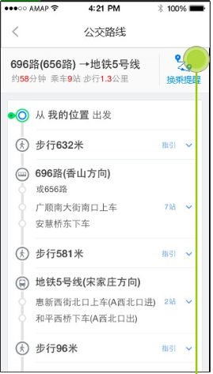

方案详情和内容详情右上角。方案概览处点击空白区域仍然是跳到文字详情页。仅支持由我的位置发起的路线规划。非我的位置发起的，图面概览此处还是详情。文字详情处无功能。

### 定位的判断

提醒需要开启gps定位。点击提醒，android判断是否打开gps。打开直接跳到提醒页面，未打开跳出弹窗，提示开启gps。Ios仅判断是否打开定位，未打开提示首先到设置中打开定位

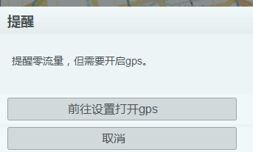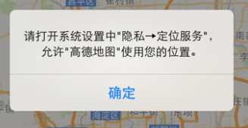

Android提示 Ios提示

无信号：连续3秒获取不到定位信号时。App内2秒钟弹窗提示：暂时无法定位，提醒中断。后台时通过通知告知用户。

信号恢复：app内时，弹窗提示“定位正常，继续提醒”。后台时通过振动+通知提示。

定位信息暂定每1秒钟中刷新1次。

第一期暂不做gps抓路处理，允许gps与道路有偏离。

### 步行提醒

1. 步行起步时的概要提示

*步行图标 X米*

*到*上车站名称*

*\*坐（换）*线路名称*。（注：换乘时，使用换，聚合时提供切换其他车次的按钮）*

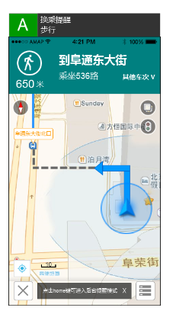

图面：罗盘视角，车头朝上，先展示整体步行路线，然后并随着当前位置的移动而变化。转向节点处标明方向。

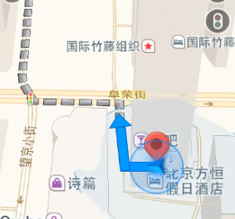

步行到达终点情形：距离终点10米前提醒：*到达终点*

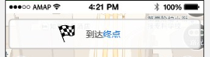

### 公交/地铁上下车指引

公交地铁行驶过程中，当有外部gps或基站信号时（两者都有时，gps优先），对公交地铁上下车**通过振动+tip提示的方式**进行提醒。

类型定义：

地铁包含类型：公交数据类型中的2地铁。

公交：泛指除2以外的所有类型。

1. 上车提醒

距离公交上车站或地铁入口50米提示乘车信息，在图面上（地图为罗盘视角）显示上车站点名称tip。顶部显示乘车信息

***单线路（不含聚合）****：*

*公交：*线路名称\**

*经X站 约X分钟*

*到*下车站名称*下*

左边显示乘车状态：上车

*地铁（有风险）“*线路名称* 在*下车站名称*下*

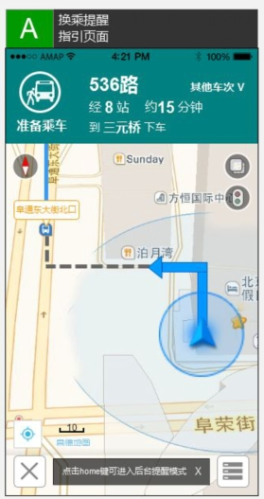

***多线路（聚合线路）：***

图面默认使用主线路轨迹，点击其他车次，弹出其他线路弹窗，切换图面的线路轨迹。其他线路信息包含：

*\*线路名称*（经*站数*，预计X分钟）*

1. 乘车中提示

图面上会显示途径站点名称，便于用户了解当前位置。

*距*站点名称*还有 X站 约X分钟 左边显示状态：乘车*

对于聚合线路，支持线路切换。

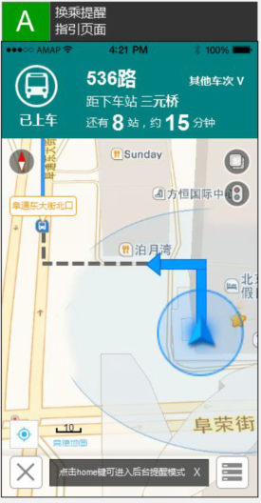

1. 到站提醒

公交：当距离下车站还有1站时且距离小于1km时，提示下车信息，并告知下一步骤。前台运行时震动1次；后台运行时持续震动2分钟，直至用户点击通知确认（超过2分钟自动停止震动，并按照下车提醒规则停留在当前或进入下一步骤）。

提醒文字的消失：

提醒唤醒后，直至当前位置超过下车点范围半径50米后，则进入下一步骤；后台提醒时，如用户选择切入前台时已经过下车提醒步骤，则在提醒2秒后自动切换到当前所在步骤。

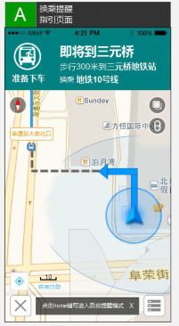

描述：*“即将到*下车站名称*”* 右侧显示状态：下车

地铁（有风险）：当距离下车站小于2km时提示（无站数限制），提示描述：*“即将到*下车站名称*， X口出”*

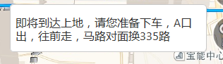

如后面有换乘且需要步行，同时判断站点位置和线路换乘信息，提示：*“继续向前/往后走，到*上车站名称*换*下一线路名称*”。*

如原地换乘无步行提示：*原地换“下一线路名称”*。

如没有换乘继续步行，则继续提示*“步行到终点*”。*

如下车站即是终点，提示*“即将到达终点*下车站名称*，到达终点。”*

1. 图面操作

用户主动拖动地图后，3秒内无操作，图面会强制切回当前提醒图面。

1. 下车提醒后的衔接步骤：

原地换乘：下车站前50米内，唤醒上车提醒（下车后换*线路名称*（经过X站，约X分钟），*下车站*下车（单线路）。多线路：下车后选择以下线路，到*下车站*下车：*线路名称1*（经过X站，约X分钟）、*线路名称2*（经过X站，约X分钟）。多线路间可以选择切换），此时下车提醒被自动顶替隐藏；

下车后步行：描述采用前面步行的：*步行X米到*上车站名称*换*线路名称*。*

### 后台提醒

公交步行提醒过程中，用户按Home键退出后可以继续后台提醒。

左侧为正常退出，点击后弹出退出提示，确认后回到提醒的上一级页面（方案概览或文字详情页）。右侧为文字详情。中间有后台提醒快捷操作提醒，点击X后可关闭。

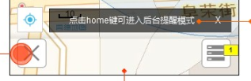 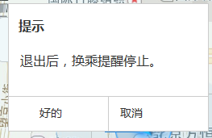

各类提醒的桌面通知描述和前台运行的描述一致。对于信号有无的提醒内容与app内的tip提醒也相同。

后台提醒方式采用桌面通知+震动方式。上车的后台提醒仅震动2次，下车的后台提醒连续震动2分钟，2分钟后或者用户查看通知后再停止。

### 异常处理

换乘提醒有效期是24小时

不支持非当前城市的公交到站提醒。

仅支持起点是我的位置的提醒。如起点POI名称与当前位置偏差小于50米时，也支持提醒。大于时，按钮显示详情，不显示到站提醒。（实现风险点）

## 文字详情弹窗

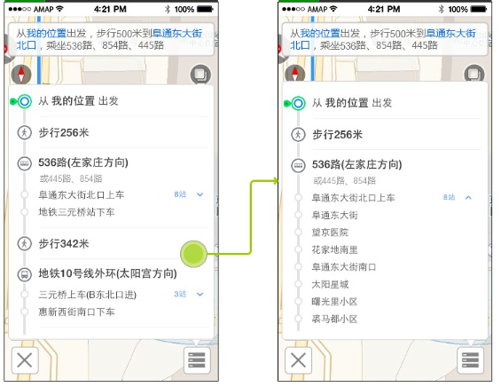

图面有文字详情的入口“详情”，点击后，弹窗显示换乘文字描述（包含聚合线路名称），点击站数显示途径站名。

点击弹窗外部空白或“详情”icon关闭弹窗。

## 与预览的关系

提醒界面支持前后步骤切换：

步行：步行到*上车站名称*，乘坐XX路 有备选线路时支持切换



公交线路：乘坐XX路，经X站，约X分钟，到*下车站名称*下

地铁线路：乘坐XX路，经X站，约X分钟，到*上车站名称*下

有备选线路时支持切换，选择关系可以继承，即修改完毕后，切换到提醒，使用切换后的当前线路未主线路。

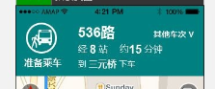

点击换乘文字详情的每个步骤的预览描述界面与提醒界面结构相同（预览无乘车中的状态描述和到站提醒，但步行仍然支持子步骤预览）。

前后切换过程中，实时提醒被屏蔽，当用户3秒钟无地图操作或者选择继续提醒时，切换到提醒状态（图面切到当前步骤）。

